
臺北市立松山高級工農職業學校102年度課程與教學領先計畫成果彙編
計畫類別：子計畫四
計畫名稱：
活動名稱：
活動摘述：
主辦單位/科別：
活動日期：102年月日 活動地點：
參加人數：師人 / 生人
回饋統計：
請敘述量化統計結果

請簡述質性統計結果

臺北市立松山高級工農職業學校102年度課程與教學領先計畫成果彙編
照片記錄：
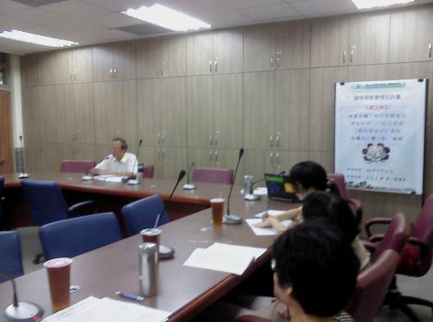 | 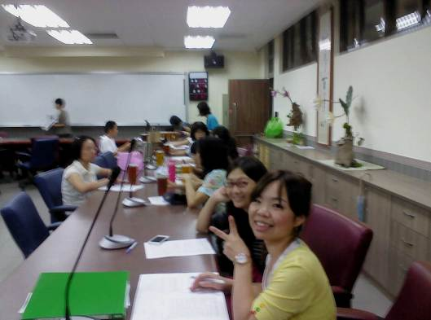
說明：校長蒞臨指導 | 說明：實研組組長與教學組長蒞臨
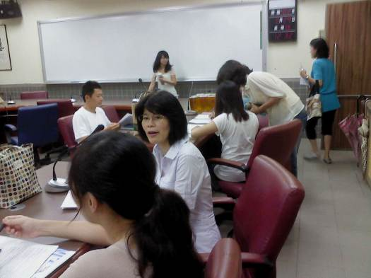 | 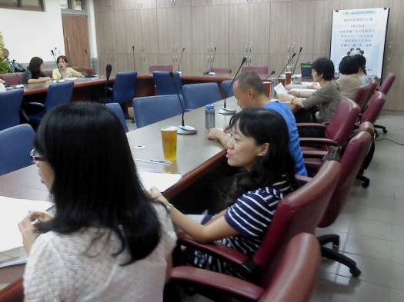
說明：國文科教師簽到熱絡 | 說明：眾人細讀研討資料
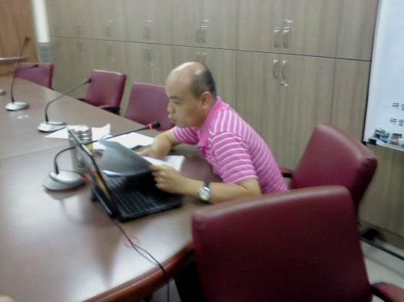 | 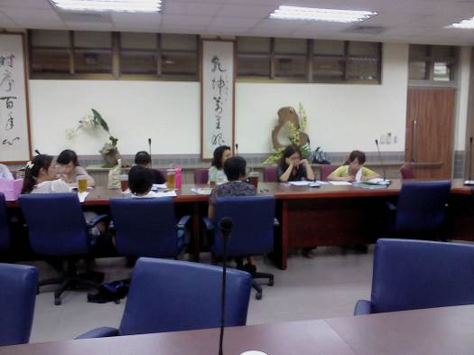
說明：主講人喜悅分享 | 說明：所有教師聚精會神聆聽
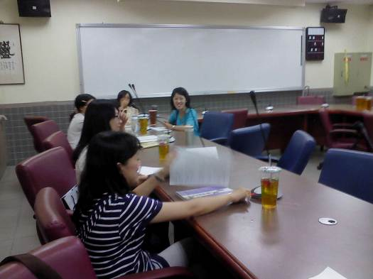 | 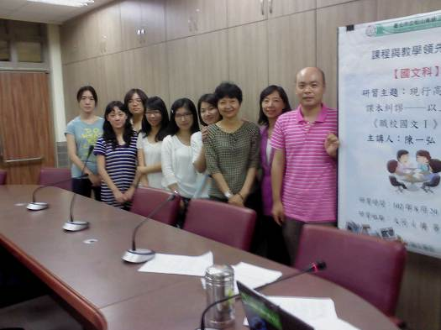
說明：仔細對照主講者所使用的版本 | 說明：滿載而歸

